INDICAÇÃO Nº ________ / 2020
Senhor Presidente,
Na forma do que dispõe o Regimento Interno desta Casa, em seu Art. 152, requeiro a V. Exa. que seja encaminhado expediente ao Excelentíssimo Governador do Maranhão, Exmo. Sr. Flávio Dino, ao Secretário de Educação, Sr. Felipe Camarão e ao Reitor da Universidade Estadual do Maranhão, Magnífico Reitor Gustavo Pereira da Costa, para que tomem providências – EM CARÁTER DE URGÊNCIA - no sentido de viabilizar todas as medidas administrativas e legais possíveis determinando a implantação de um polo universitário da UEMA no município de Barreirinhas - MA.
A presente solicitação se faz de extrema importância devido ao crescente número de jovens e adolescentes saindo da cidade de Barreirinhas em busca de um curso de formação superior em localidades distantes, o que muitas vezes não ocorre devido ao baixo poder aquisitivo de muitos barreirinhenses.
Com a criação de um Centro de Ensino Superior no Município de Barreirinhas, a população de mais de 62 mil habitantes será beneficiada, contribuindo para o desenvolvimento da região e principalmente com o crescimento educacional dos jovens e consequente inserção destes no mercado de trabalho.
Por ser considerado um pleito viável e de extrema importância no alicerce ao futuro daqueles jovens, possibilitando desenvolvimento à toda região, na certeza do auxílio de nosso governador Flávio Dino, do secretário de Educação Felipe Camarão e do Reitor Gustavo Costa, somamos esforços para que este pleito seja atendido de maneira célere.
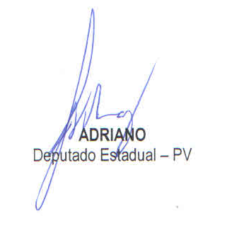
PLENÁRIO DEPUTADO “NAGIB HAICKEL”, PALÁCIO MANUEL BECKMAN, 16 de outubro de 2020.

